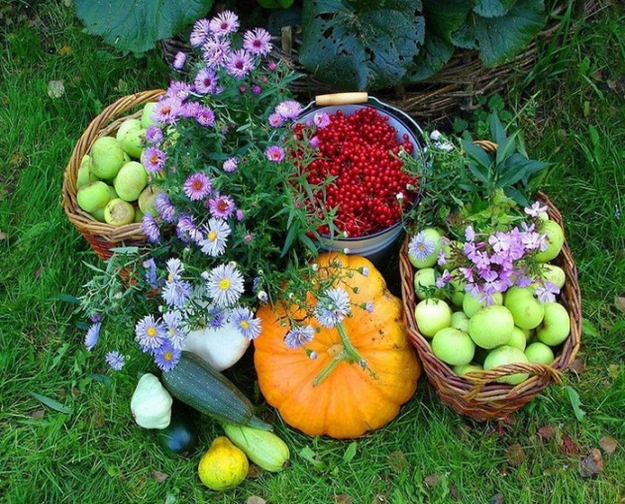
"Витаминки в корзинке"

Поднялся наш огород,
Всё под солнышком растёт.
В огороде много гряд.
Тут и репа, и салат,
Тут и свёкла, и горох,
Наш зелёный огород
Нас прокормит целый год.

Экологический проект «Витаминки в корзинке»
( старшая группа)
Автор: Зиборова Марина Валерьевна воспитатель МБДОУ №58
Консультант: Куляшова Анна Валерьевна воспитатель МБДОУ №58
Участники: воспитатели, дети, родители.
Вид проекта: творческий, групповой, среднесрочный .
Продолжительность: 3 месяца.
Актуальность: Дети в недостаточной степени имеют представление об овощах и фруктах, о том, где и как растут, как за ними ухаживать. Не всегда точно и полно могут объяснить значение слов, подобрать к существительным прилагательные и глаголы. Рассказы детей недостаточно полны, последовательны, состоят в основном из простых предложений и бедны эпитетами.
Участие детей в проекте «Витаминки в корзинке» позволит максимально обогатить знания и представления детей об овощах, их свойствах, развить связную речь, творческие способности, поисковую деятельность.
Цель: создать условия для развития познавательных и творческих способностей детей в процессе разработки проекта. Развитие мышления, воображения, связной речи детей.
Задачи:
➢ Формировать обобщённые представления об овощах и фруктах
➢ Уточнять представления о многообразии овощей и фруктов
➢ Формировать умение согласовывать существительные с прилагательными,
➢ Развивать стремление к выполнению оригинальных творческих работ
Способствовать установлению новых форм взаимодействия между детьми, родителями и педагогами

Предполагаемый результат:
➢ Усвоение детьми необходимых знаний по теме «Овощи и фрукты»
➢ Обогащение словаря детей
- Развитие познавательной активности детей
Проду

Этапы проектной деятельности
1.Этап подготовительный
Деятельность |  | Задачи | Сроки
Изучение уровня знаний по теме |  | Определить актуальные знания детей об овощах и фруктах | 1 неделя июня.
Подбор методической литературы |  | Методическое обеспечение проекта | 2 неделя июня
Подбор художественной литературы |  | Информационное обеспечение проекта | 3 неделя июня
Изготовление дидактических  пособий по теме |  | Обеспечение проекта наглядными материалами | 4 неделя июня
2. Этап содержательный
Познавательная беседа | Уточнить и расширить знания детей об овощах и фруктах |  | 1 и 2 неделя июля
Д/и « Что изменилось?», « Узнай овощ по описанию», «Угадай на вкус» | Развивать мышление, сообразительность, наблюдательность
Чтение рассказов Н. Носов «Огурцы», Г. Юдин « Сказка о том, как овощи воевали» | Упражнять в использовании сравнений, подборе определений, синонимов в заданном слове
Экологические игры « Чудесный мешочек», « Вершки и корешки»,  «Назови-мы отгадаем» | Развивать наблюдательность, связную речь
Рисование « Овощи на блюде»  Словесная игра «Съедобное-несъедобное» | Закреплять приёмы рисования овощей, передавая их характерные особенности.  Активизировать речь детей |  | 3 неделя июля
Лепка « Яблонька»  Д/и. « Что вырастили люди» | Продолжать развивать навыки работы с пластилином.  Систематизировать знания детей по данной теме
Обведение и штриховка трафаретов по теме «Овощи и фрукты» | Развитие мелкой моторики, графических навыков закрепление знаний об овощах и фруктах |  | 3 неделя июля
Совместная деятельность детей и родителей по созданию поделок из бумаги «Фрукты и овощи» | Развивать систему продуктивного взаимодействия между участниками образовательного процесса. Учить применять полученные знания в самостоятельной деятельности
Загадки о фруктах. | Развитие логического мышления |  | 4 неделя июля
Беседа « Что нам лето принесло»  Д/и «Узнай овощ, и фрукт по его части»  «Что где растёт?» | Закреплять знания детей об овощах и фруктах. Развивать внимание, память.
Просмотр иллюстраций, книг, альбомов об овощах и фруктах | Формировать интерес к книге, объяснить, как важны в книге рисунки.
Чтение детям Г.Юдин «Сказка о том, как овощи воевали». | Продолжать учить детей понимать смысл прочитанного, отвечать на вопросы.
Рисование с элементами аппликации «Заготовим компоты на зиму».  Словесная игра, «Какой сок приготовим?» | Продолжать учить вырезать круги и овалы из квадратов и прямоугольников.  Образовывать прилагательные от существительных |  | 1 и 2 неделя августа
Заучивание стихотворения «Огород».  Д/упражнение «Повар и овощи» | Активизировать внимание и память, развивать связную речь.
Создание альбома для рассматривания « Фрукты и овощи, ягоды» | Обобщить представления детей об овощах и фруктах»
Отгадывание загадок. | Развивать логическое мышление
Д/и «Из чего салат?»  «Вершки – корешки» | Обогащать словарный запас, продолжать учить детей образовывать однокоренные слова.
3. Этап итоговый
Организация познавательно – речевой деятельности « Что нам лето принесло?» |  | Обобщить и систематизировать знания детей о времени года –Лето,  Об овощах и фруктах( где растут, как за ними ухаживать) | 3 неделя августа
Презентация альбома «Овощи и фрукты» |  | Представить результаты совместного творчества родителей и детей. | 4 неделя августа

